AI RESUME · PRODUCT SPECIFICATION

生成与实时预览｜统一对话工作台开发说明
  - 全部功能统一在左侧 AI 对话中完成，右侧简历预览同步反馈

文档编号 | AI-RESUME-UNIFIED-03
文档性质 | 逐图界面说明 + 产品/前后端/AI开发注释
图片数量 | 6 张（原图随文档同目录交付）
版本日期 | 2026-08-22
阅读对象 | 产品经理、UI/UX、前端、后端、算法、测试、运维

使用说明
本资料依据现有界面截图进行逆向梳理，用于明确实现边界和验收口径。截图是视觉参考，不等同于最终交互稿；所有字段、接口、状态与权限仍应在开发前进入评审和数据字典。

文档内的每张图片后均附独立开发注释页，文件名与同目录 PNG 一一对应。

1. 统一页面架构（不可拆页）
架构铁律
本组所有截图都是同一个 AI 对话工作台的不同状态。左侧用消息、交互卡片和确认操作承载功能；右侧维持简历实时预览或对应的局部反馈；底部输入框和快捷能力始终保留。

模块范围 | 在左侧对话中完成内容补全、总结检查、模板选择和导出配置，右侧始终提供同版本 A4 预览。
统一入口 | 结构化信息达到最低完整度，或用户请求预览、模板、导出。
完成出口 | 生成明确版本的 resume_snapshot，可预览、发布并导出。
页面比例 | 左侧对话约 40%；右侧预览约 60%；桌面优先，窄屏降级为标签页但保持同一会话。
消息协议 | text / user_bubble / form_card / selection_card / diff_card / task_card / result_card / error_card，均携带 schema_version。

2. 本组共同开发要求
- 唯一页面原则：所有功能都发生在同一工作台；允许改变对话消息、交互卡片、局部弹窗和右侧预览状态，不允许跳转到独立编辑后台。
- 统一壳层：左侧图标导航、顶部“AI 创建简历/简历预览”、40% 对话区、60% 预览区、底部输入框和快捷能力始终保持位置与视觉一致。
- 对话即状态机：每张卡片由 card_type、schema_version、message_id、status、payload、actions 描述；刷新后能从服务端消息流完整重放。
- 先计划后写入：涉及简历内容的 AI 操作先返回候选稿或 patch 计划；只有用户点击采用/确认后才更新正式简历版本。
- 预览同源：右侧预览、历史版本预览和最终下载均使用明确 resume_version + template_version，避免所见非所得。
- 隐私最小化：姓名、电话、邮箱、头像默认不进入 AI 提示词、普通日志或埋点；分享/导出按权限决定是否脱敏。
- 可恢复：消息发送、表单保存、AI请求、预览渲染和导出均需加载/成功/空态/失败/重试/取消；草稿自动保存且幂等。
- 可访问：完整键盘路径、明确焦点、非颜色唯一状态提示、可读错误信息、合理对比度和屏幕阅读器标签。

3. 服务与接口基线
能力 | 接口 | 实现要求
预览 | POST /api/resumes/{id}/preview | 增量渲染、分页元数据、模板版本
模板 | GET /api/templates | 筛选、授权、主题 token 与兼容性
发布 | POST /api/resumes/{id}/publish | 冻结内容/模板版本并生成快照
导出 | POST /api/exports | PDF、DOCX、PNG、任务状态与下载
权益 | GET /api/entitlements | 格式/高清次数判权与账本一致性

4. 对话卡片生命周期
状态 | 前端表现 | 服务端要求
idle | 助手解释 + 可操作卡片 | 返回稳定 message_id/card_id
editing | 本地即时输入、校验和草稿标记 | 防抖保存；不创建重复条目
submitting | 按钮锁定、可取消、显示进度 | 幂等键；可查询任务状态
candidate | 展示候选稿/差异/风险 | 不写正式版本；绑定 source_version
confirmed | 成功消息，右侧高亮同步 | 原子应用；返回 new_version
error | 原位错误、重试、保留输入 | 结构化错误码；可安全重试

5. 图片目录
- 01. 荣誉证书推荐与实时预览（重绘）
- 02. 个人总结检查与实时预览（重绘）
- 03. 联系方式完成与实时预览（重绘）
- 04. 模板选择与实时切换（重绘）
- 05. 预览加载失败与重试（补充）
- 06. 下载格式与权益选择（补充）

01. 荣誉证书推荐与实时预览
文件 | 01_荣誉证书推荐与实时预览_AI重绘.png
来源 | 原图功能重绘
页面约束 | 同一 AI 对话工作台；左侧完成操作，右侧同步预览；无独立功能页。
优先级 | P0

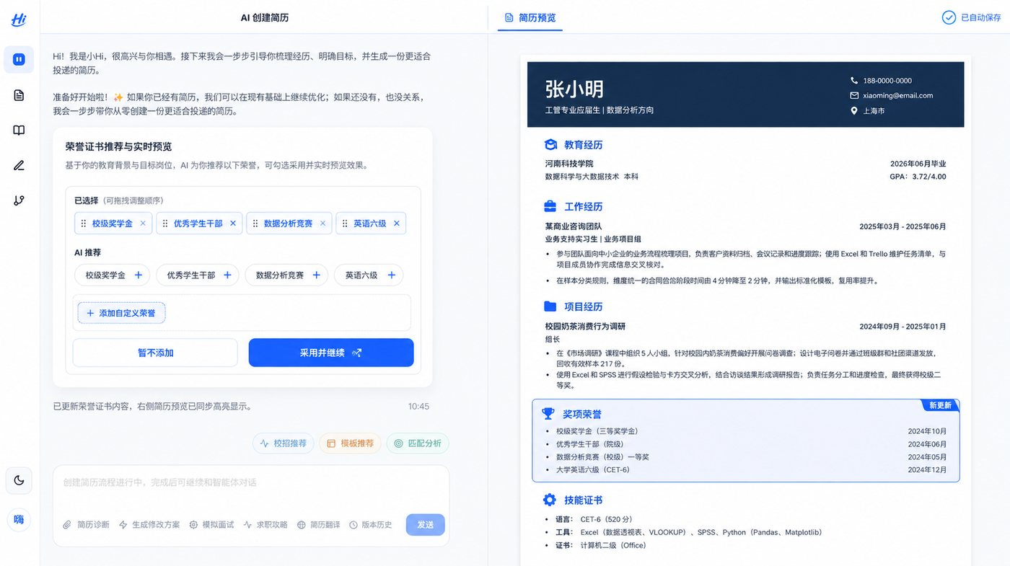
图 1/6｜荣誉证书推荐与实时预览｜统一对话工作台状态

01. 荣誉证书推荐与实时预览｜逐图开发注释
用户触发 | 用户在输入框说明“荣誉证书推荐与实时预览”，或点击与该能力对应的快捷入口。
左侧对话 | 助手返回可重放的结构化交互卡；表单值、选择态、候选稿和按钮事件均有稳定 schema。
右侧预览 | 右侧保持同一份 A4 简历，定位并高亮受影响模块；未确认的候选变化使用临时样式，不写入正式版本。
状态流转 | idle → editing → submitting → candidate/confirmed → preview_synced；任一步可进入 error/retry/cancel。
字段/数据 | conversation_id、message_id、card_type、card_schema_version、resume_id、base_version、request_id、status；award_name、level、issuer、award_date、description、source
接口/事件 | POST /api/conversations/{id}/messages；GET /api/conversations/{id}/messages；POST /api/resumes/{id}/preview；POST /api/resumes/{id}/awards；GET /api/recommendations/awards
校验/异常 | 推荐不能写成已获得；同名/同机构/同日期去重；用户确认后才进入简历。
AI/隐私 | 只使用已确认事实；输出候选稿/补丁和解释；记录模型、提示词模板、源版本；用户确认前不得落库。
埋点/监控 | card_view、action_click、confirm_apply、cancel、retry、preview_sync_latency；事件参数禁止携带正文和 PII。
验收标准 | 入口可达；键盘可操作；刷新可恢复；确认前后状态清楚；右侧预览与保存版本一致；错误可定位、可重试、无数据丢失。
实现备注 | 交互卡片必须由可版本化 JSON schema 驱动；服务端保存消息和卡片状态，刷新后可重放。所有写操作返回 new_version，并触发右侧预览以该版本增量更新。

02. 个人总结检查与实时预览
文件 | 02_个人总结检查与实时预览_AI重绘.png
来源 | 原图功能重绘
页面约束 | 同一 AI 对话工作台；左侧完成操作，右侧同步预览；无独立功能页。
优先级 | P0

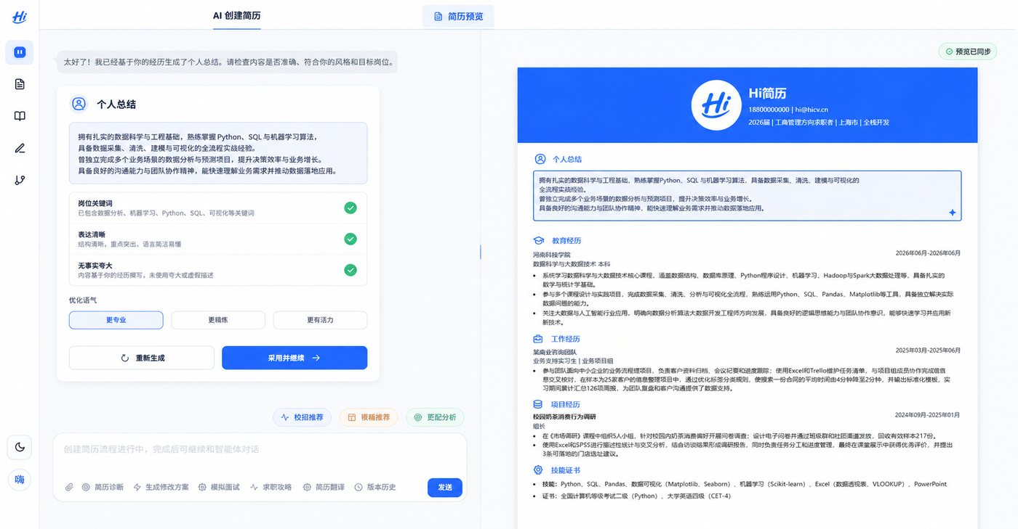
图 2/6｜个人总结检查与实时预览｜统一对话工作台状态

02. 个人总结检查与实时预览｜逐图开发注释
用户触发 | 用户在输入框说明“个人总结检查与实时预览”，或点击与该能力对应的快捷入口。
左侧对话 | 助手先展示原文、候选稿、差异、语气/长度控制和采用范围；支持局部采用、拒绝、重生成和撤销。
右侧预览 | 右侧保持同一份 A4 简历，定位并高亮受影响模块；未确认的候选变化使用临时样式，不写入正式版本。
状态流转 | idle → editing → submitting → candidate/confirmed → preview_synced；任一步可进入 error/retry/cancel。
字段/数据 | conversation_id、message_id、card_type、card_schema_version、resume_id、base_version、request_id、status；source_text、candidate_text、diff[]、tone、length、keywords[]、accepted_parts[]
接口/事件 | POST /api/conversations/{id}/messages；GET /api/conversations/{id}/messages；POST /api/resumes/{id}/preview；POST /api/ai/rewrite；POST /api/resumes/{id}/commands/apply
校验/异常 | 源版本变化时旧候选失效；事实数字、专有名词和否定信息不得被改写；局部采用需保持富文本结构。
AI/隐私 | 只使用已确认事实；输出候选稿/补丁和解释；记录模型、提示词模板、源版本；用户确认前不得落库。
埋点/监控 | card_view、action_click、confirm_apply、cancel、retry、preview_sync_latency；事件参数禁止携带正文和 PII。
验收标准 | 入口可达；键盘可操作；刷新可恢复；确认前后状态清楚；右侧预览与保存版本一致；错误可定位、可重试、无数据丢失。
实现备注 | 交互卡片必须由可版本化 JSON schema 驱动；服务端保存消息和卡片状态，刷新后可重放。所有写操作返回 new_version，并触发右侧预览以该版本增量更新。

03. 联系方式完成与实时预览
文件 | 03_联系方式完成与实时预览_AI重绘.png
来源 | 原图功能重绘
页面约束 | 同一 AI 对话工作台；左侧完成操作，右侧同步预览；无独立功能页。
优先级 | P0

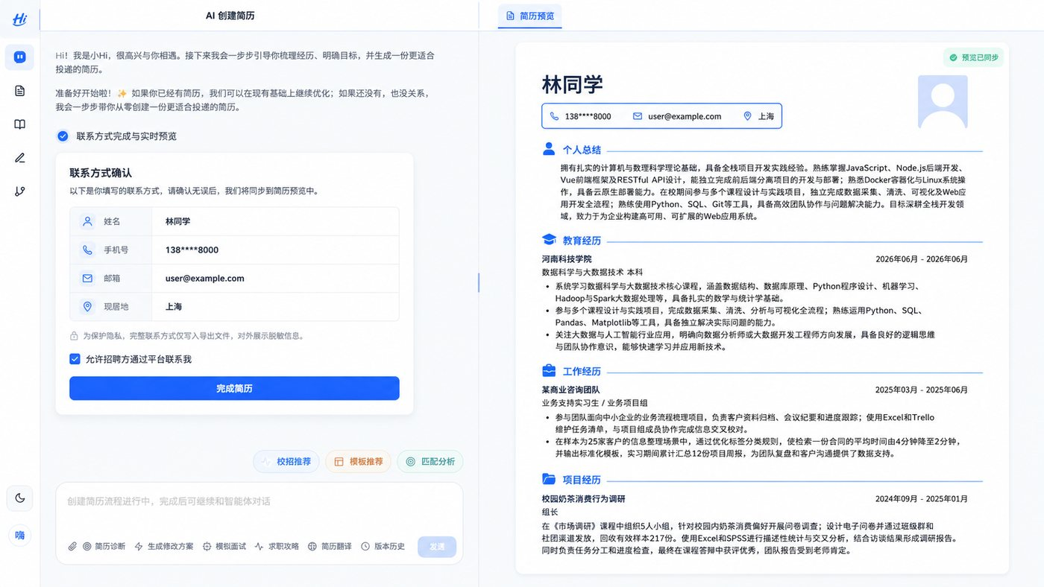
图 3/6｜联系方式完成与实时预览｜统一对话工作台状态

03. 联系方式完成与实时预览｜逐图开发注释
用户触发 | 用户在输入框说明“联系方式完成与实时预览”，或点击与该能力对应的快捷入口。
左侧对话 | 助手返回可重放的结构化交互卡；表单值、选择态、候选稿和按钮事件均有稳定 schema。
右侧预览 | 右侧保持同一份 A4 简历，定位并高亮受影响模块；未确认的候选变化使用临时样式，不写入正式版本。
状态流转 | idle → editing → submitting → candidate/confirmed → preview_synced；任一步可进入 error/retry/cancel。
字段/数据 | conversation_id、message_id、card_type、card_schema_version、resume_id、base_version、request_id、status；full_name、phone、email、city、target_job_role_id、consent_version
接口/事件 | POST /api/conversations/{id}/messages；GET /api/conversations/{id}/messages；POST /api/resumes/{id}/preview；PATCH /api/resumes/{id}/contact；PATCH /api/resumes/{id}/target-job
校验/异常 | 前后端双重校验；电话/邮箱脱敏显示；PII加密存储；日志和埋点不得记录明文。
AI/隐私 | 联系方式不进入 AI 上下文；涉及定位/岗位的推荐仅使用用户明确授权字段。
埋点/监控 | card_view、action_click、confirm_apply、cancel、retry、preview_sync_latency；事件参数禁止携带正文和 PII。
验收标准 | 入口可达；键盘可操作；刷新可恢复；确认前后状态清楚；右侧预览与保存版本一致；错误可定位、可重试、无数据丢失。
实现备注 | 交互卡片必须由可版本化 JSON schema 驱动；服务端保存消息和卡片状态，刷新后可重放。所有写操作返回 new_version，并触发右侧预览以该版本增量更新。

04. 模板选择与实时切换
文件 | 04_模板选择与实时切换_AI重绘.png
来源 | 原图功能重绘
页面约束 | 同一 AI 对话工作台；左侧完成操作，右侧同步预览；无独立功能页。
优先级 | P0

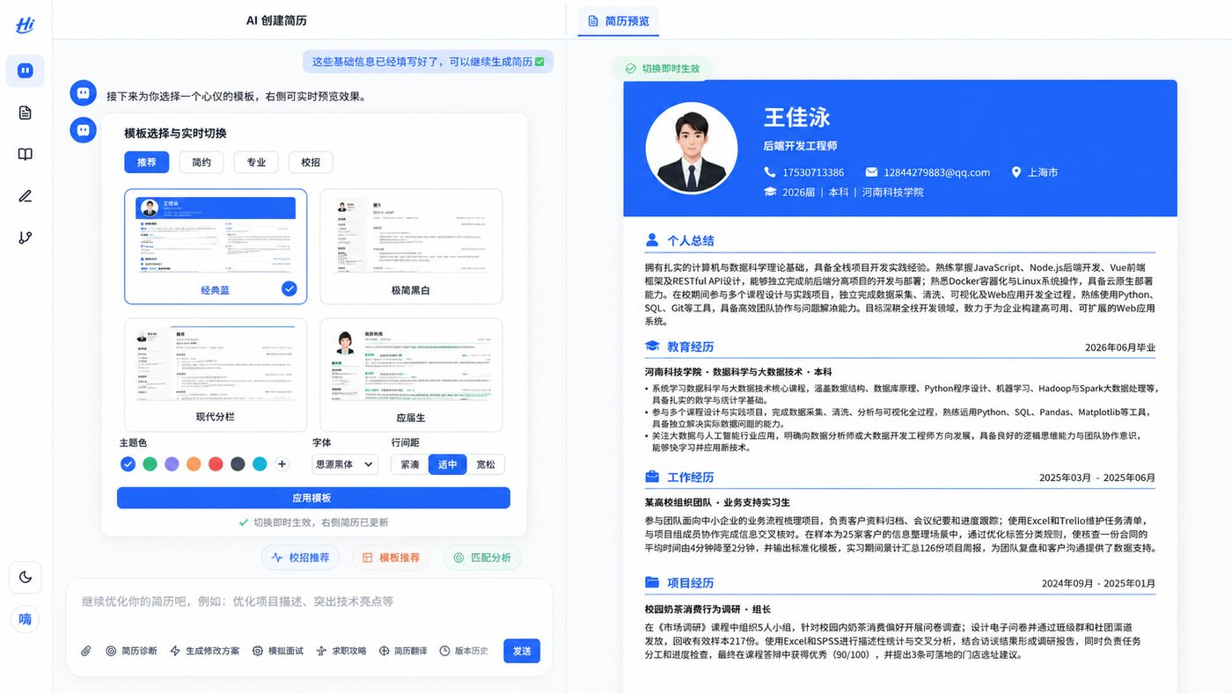
图 4/6｜模板选择与实时切换｜统一对话工作台状态

04. 模板选择与实时切换｜逐图开发注释
用户触发 | 用户在输入框说明“模板选择与实时切换”，或点击与该能力对应的快捷入口。
左侧对话 | 助手返回可重放的结构化交互卡；表单值、选择态、候选稿和按钮事件均有稳定 schema。
右侧预览 | 右侧保持同一份 A4 简历，定位并高亮受影响模块；未确认的候选变化使用临时样式，不写入正式版本。
状态流转 | idle → editing → submitting → candidate/confirmed → preview_synced；任一步可进入 error/retry/cancel。
字段/数据 | conversation_id、message_id、card_type、card_schema_version、resume_id、base_version、request_id、status；template_id、template_version、theme_tokens、font_id、spacing、entitlement
接口/事件 | POST /api/conversations/{id}/messages；GET /api/conversations/{id}/messages；POST /api/resumes/{id}/preview；GET /api/templates；PATCH /api/resumes/{id}/template
校验/异常 | 切换模板不得改变结构化内容；下线模板需迁移；长内容分页和字体降级必须可预期。
AI/隐私 | 模板推荐可解释，但模板切换本身不需要 AI 修改简历数据。
埋点/监控 | card_view、action_click、confirm_apply、cancel、retry、preview_sync_latency；事件参数禁止携带正文和 PII。
验收标准 | 入口可达；键盘可操作；刷新可恢复；确认前后状态清楚；右侧预览与保存版本一致；错误可定位、可重试、无数据丢失。
实现备注 | 交互卡片必须由可版本化 JSON schema 驱动；服务端保存消息和卡片状态，刷新后可重放。所有写操作返回 new_version，并触发右侧预览以该版本增量更新。

05. 预览加载失败与重试
文件 | 05_预览加载失败与重试_AI补充.png
来源 | AI新增补充
页面约束 | 同一 AI 对话工作台；左侧完成操作，右侧同步预览；无独立功能页。
优先级 | P1（闭环/异常/治理）

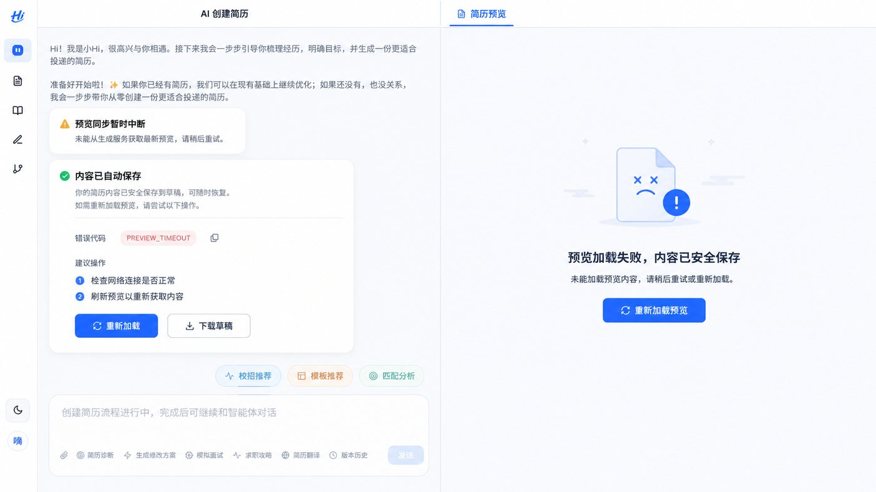
图 5/6｜预览加载失败与重试｜统一对话工作台状态

05. 预览加载失败与重试｜逐图开发注释
用户触发 | 用户在输入框说明“预览加载失败与重试 AI补充”，或点击与该能力对应的快捷入口。
左侧对话 | 助手返回可重放的结构化交互卡；表单值、选择态、候选稿和按钮事件均有稳定 schema。
右侧预览 | 右侧保持同一份 A4 简历，定位并高亮受影响模块；未确认的候选变化使用临时样式，不写入正式版本。
状态流转 | idle → editing → submitting → candidate/confirmed → preview_synced；任一步可进入 error/retry/cancel。
字段/数据 | conversation_id、message_id、card_type、card_schema_version、resume_id、base_version、request_id、status；resume_version、template_version、render_job_id、format、page_size、quality、privacy_options
接口/事件 | POST /api/conversations/{id}/messages；GET /api/conversations/{id}/messages；POST /api/resumes/{id}/preview；POST /api/preview/render；POST /api/exports；GET /api/exports/{jobId}
校验/异常 | 预览失败不影响草稿；导出幂等；下载链接短时有效；权益判定在服务端完成；字体/分页一致。
AI/隐私 | 导出前提示用户复核 AI 内容；渲染服务不再调用模型，避免内容漂移。
埋点/监控 | card_view、action_click、confirm_apply、cancel、retry、preview_sync_latency；事件参数禁止携带正文和 PII。
验收标准 | 入口可达；键盘可操作；刷新可恢复；确认前后状态清楚；右侧预览与保存版本一致；错误可定位、可重试、无数据丢失。；本页作为补充闭环必须纳入自动化回归，不可只做静态视觉稿。
实现备注 | 交互卡片必须由可版本化 JSON schema 驱动；服务端保存消息和卡片状态，刷新后可重放。所有写操作返回 new_version，并触发右侧预览以该版本增量更新。

06. 下载格式与权益选择
文件 | 06_下载格式与权益选择_AI补充.png
来源 | AI新增补充
页面约束 | 同一 AI 对话工作台；左侧完成操作，右侧同步预览；无独立功能页。
优先级 | P1（闭环/异常/治理）

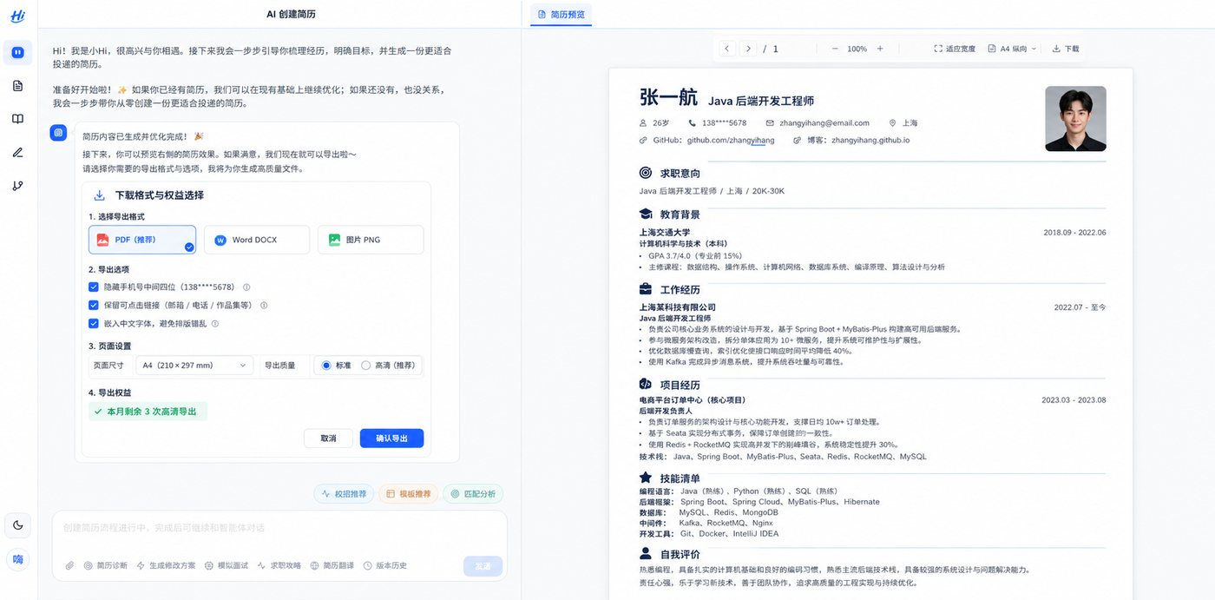
图 6/6｜下载格式与权益选择｜统一对话工作台状态

06. 下载格式与权益选择｜逐图开发注释
用户触发 | 用户在输入框说明“下载格式与权益选择 AI补充”，或点击与该能力对应的快捷入口。
左侧对话 | 助手返回可重放的结构化交互卡；表单值、选择态、候选稿和按钮事件均有稳定 schema。
右侧预览 | 右侧保持同一份 A4 简历，定位并高亮受影响模块；未确认的候选变化使用临时样式，不写入正式版本。
状态流转 | idle → editing → submitting → candidate/confirmed → preview_synced；任一步可进入 error/retry/cancel。
字段/数据 | conversation_id、message_id、card_type、card_schema_version、resume_id、base_version、request_id、status；resume_version、template_version、render_job_id、format、page_size、quality、privacy_options
接口/事件 | POST /api/conversations/{id}/messages；GET /api/conversations/{id}/messages；POST /api/resumes/{id}/preview；POST /api/preview/render；POST /api/exports；GET /api/exports/{jobId}
校验/异常 | 预览失败不影响草稿；导出幂等；下载链接短时有效；权益判定在服务端完成；字体/分页一致。
AI/隐私 | 导出前提示用户复核 AI 内容；渲染服务不再调用模型，避免内容漂移。
埋点/监控 | card_view、action_click、confirm_apply、cancel、retry、preview_sync_latency；事件参数禁止携带正文和 PII。
验收标准 | 入口可达；键盘可操作；刷新可恢复；确认前后状态清楚；右侧预览与保存版本一致；错误可定位、可重试、无数据丢失。；本页作为补充闭环必须纳入自动化回归，不可只做静态视觉稿。
实现备注 | 交互卡片必须由可版本化 JSON schema 驱动；服务端保存消息和卡片状态，刷新后可重放。所有写操作返回 new_version，并触发右侧预览以该版本增量更新。

